**Уголок по ПДД старшая группа «Непоседы»**

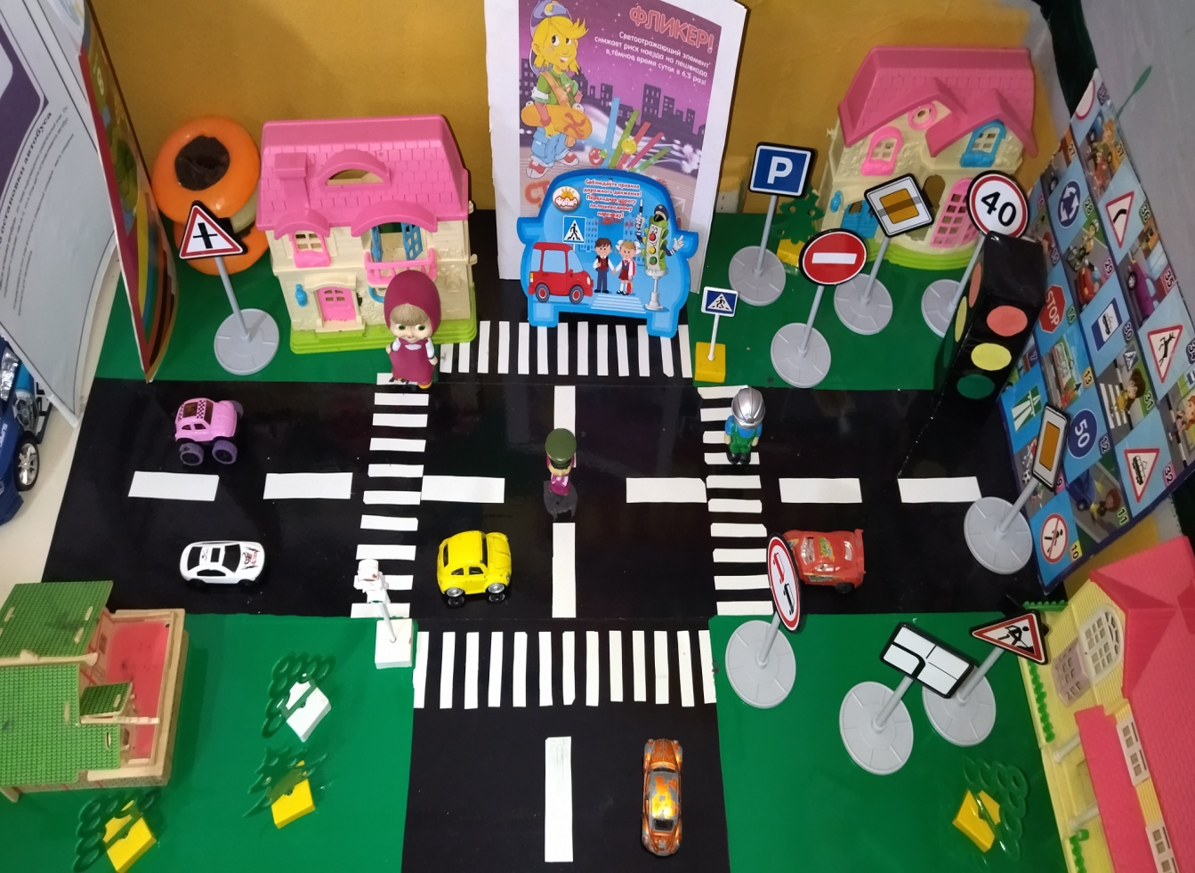

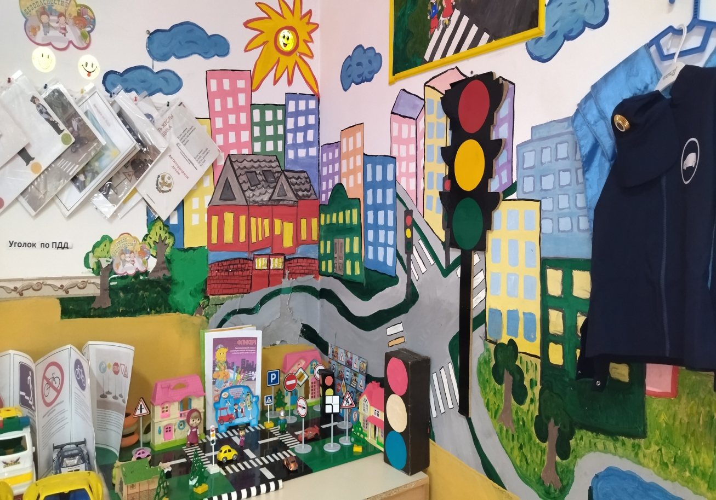

**Уголок по ПДД средняя группа «Пчелки»**

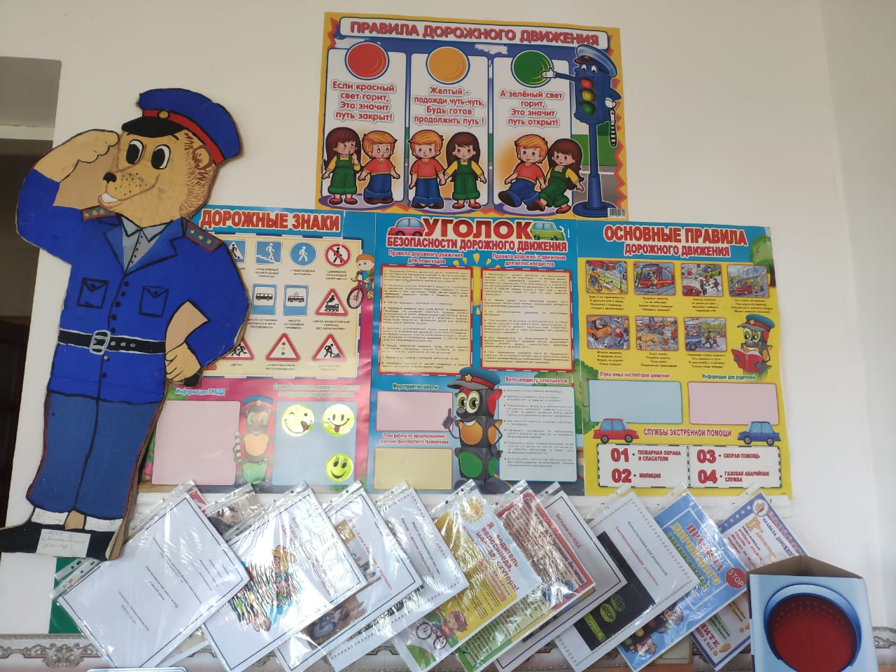

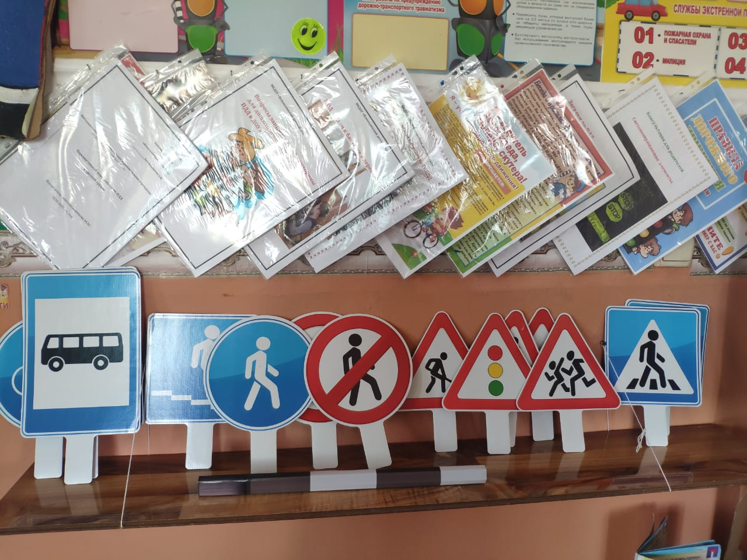

**Рисунки детей старшей группы.**

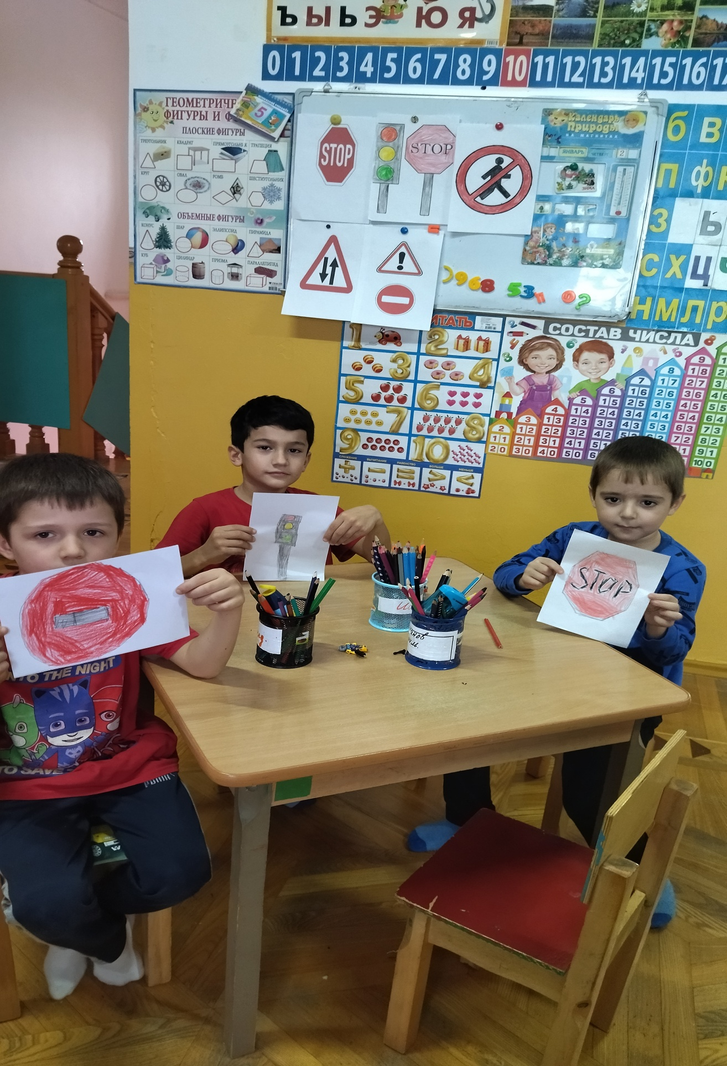

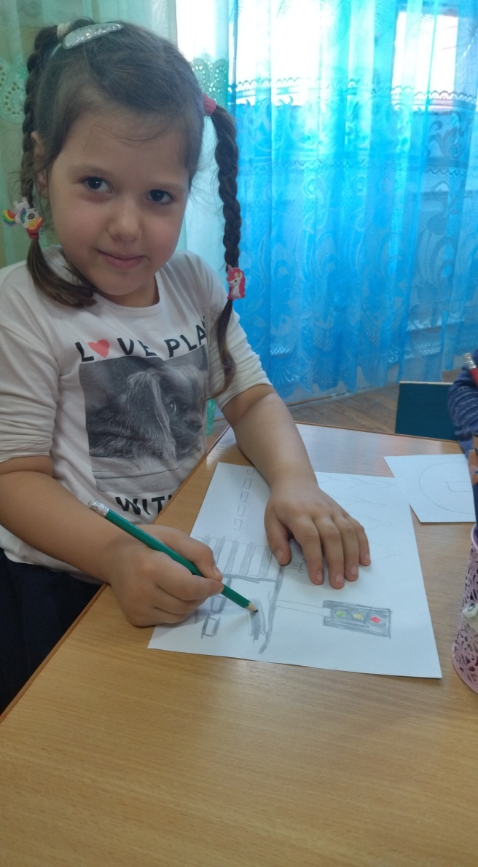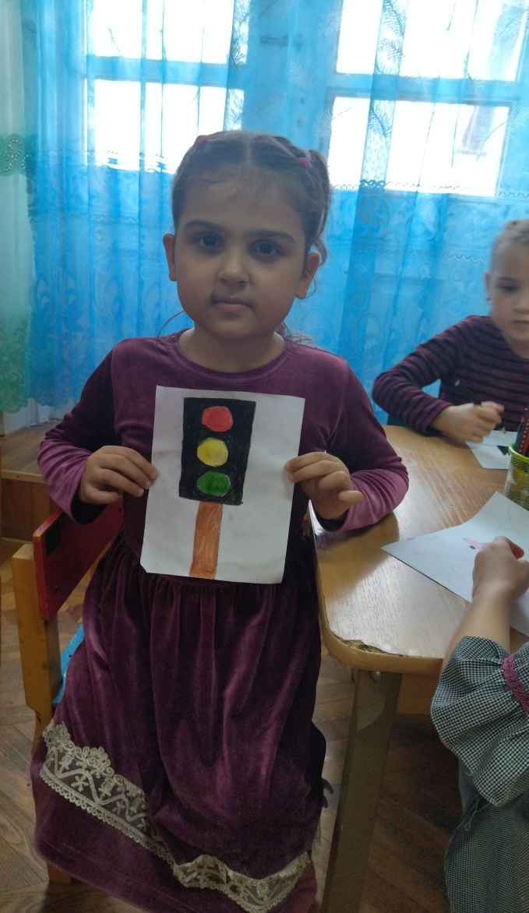 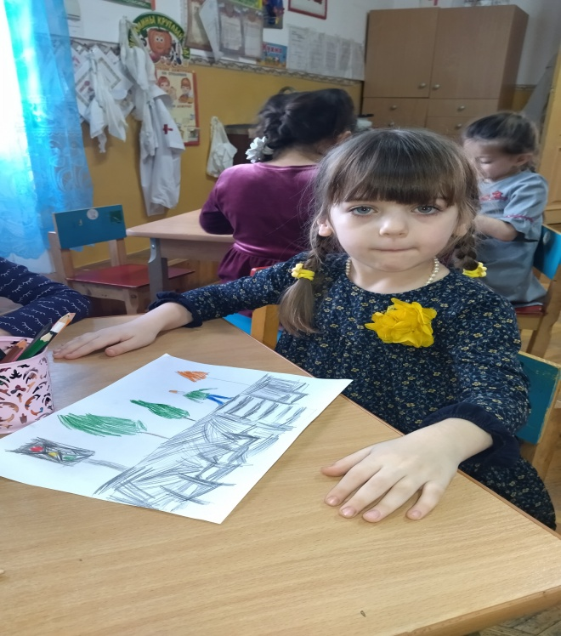 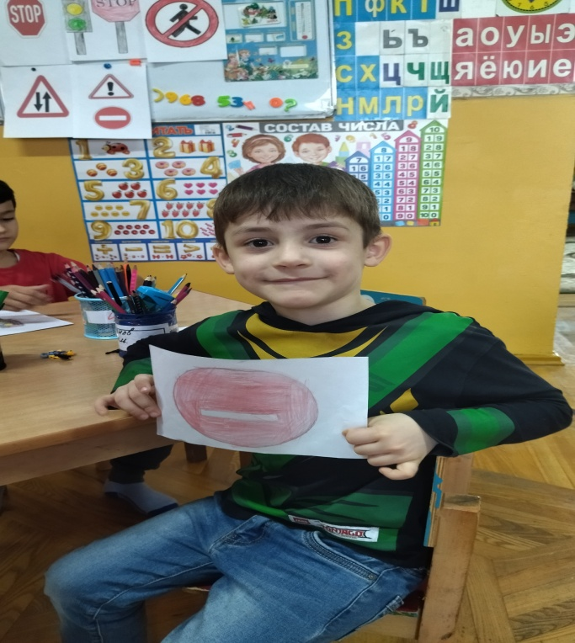

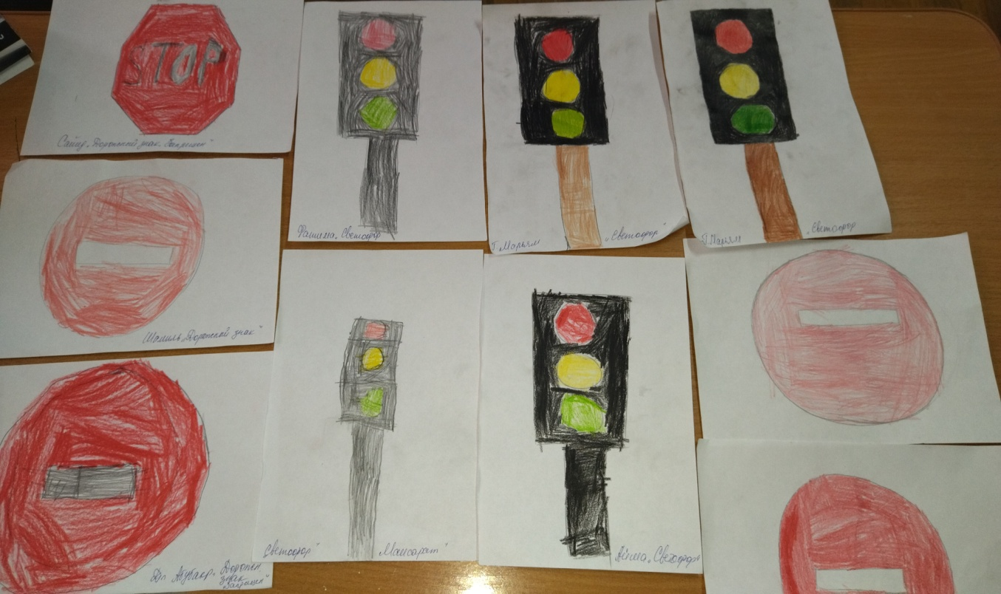

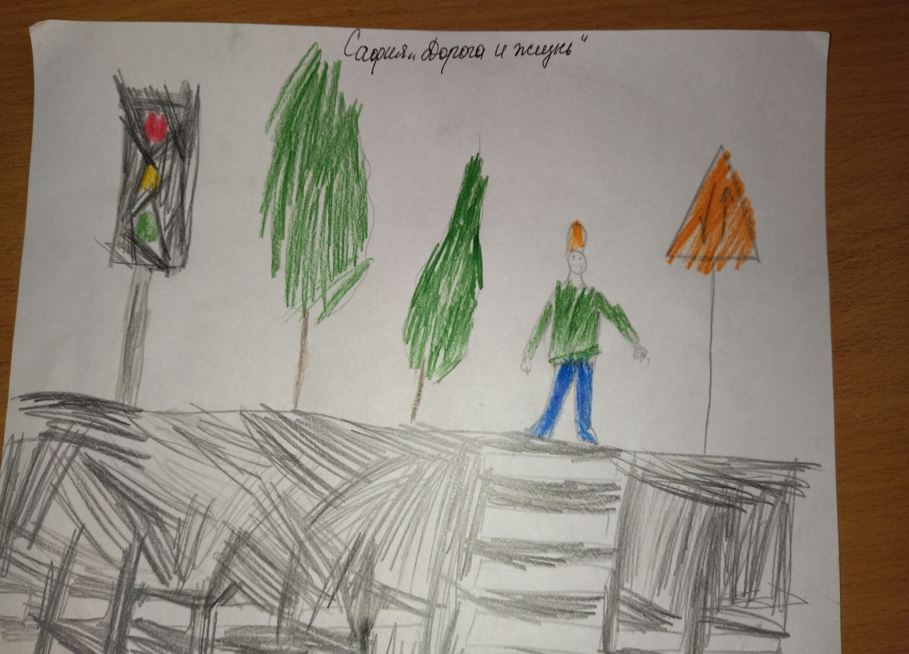

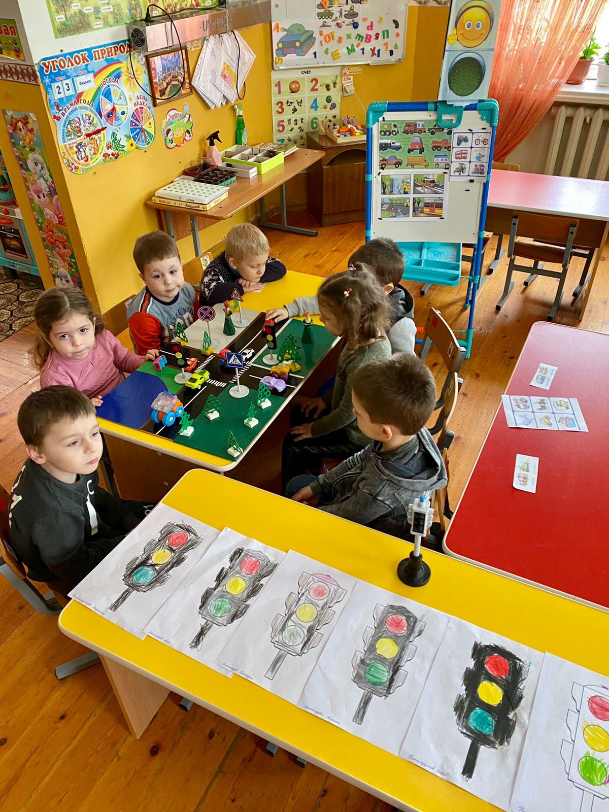

**Прогулка к светофору на участке ДОУ**

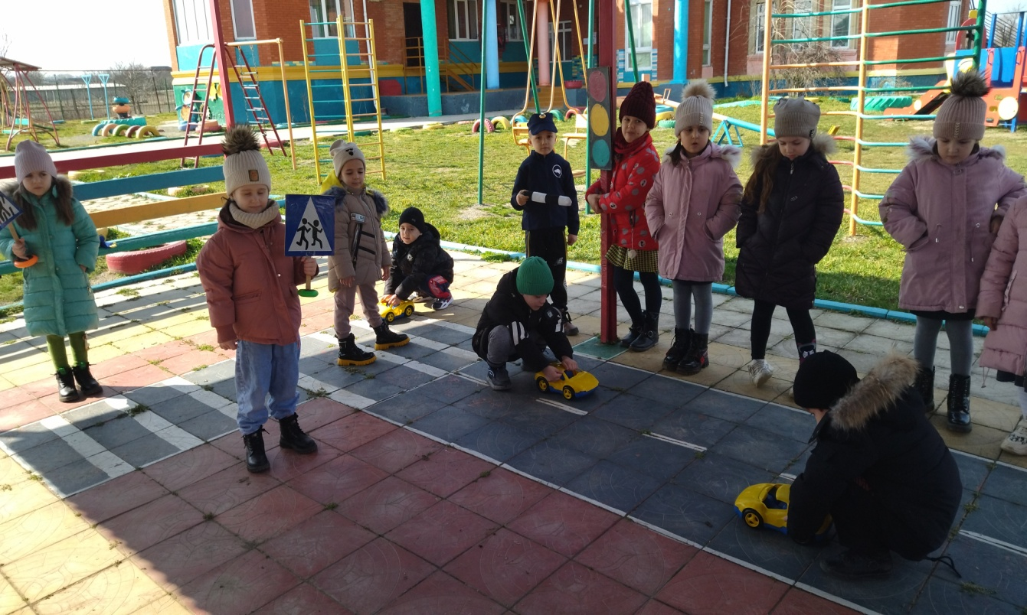

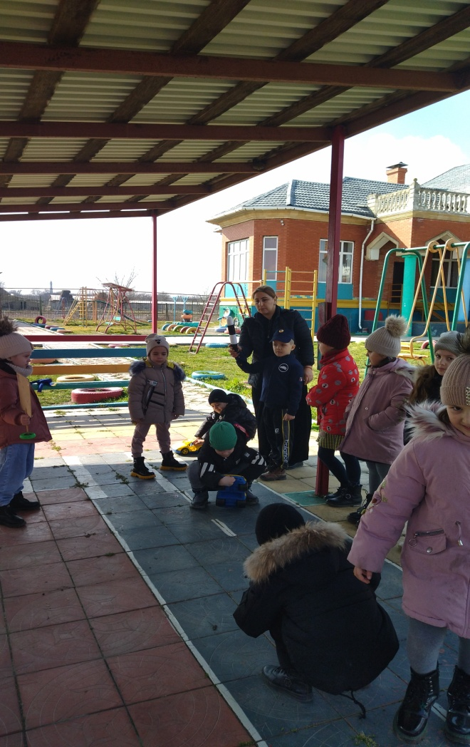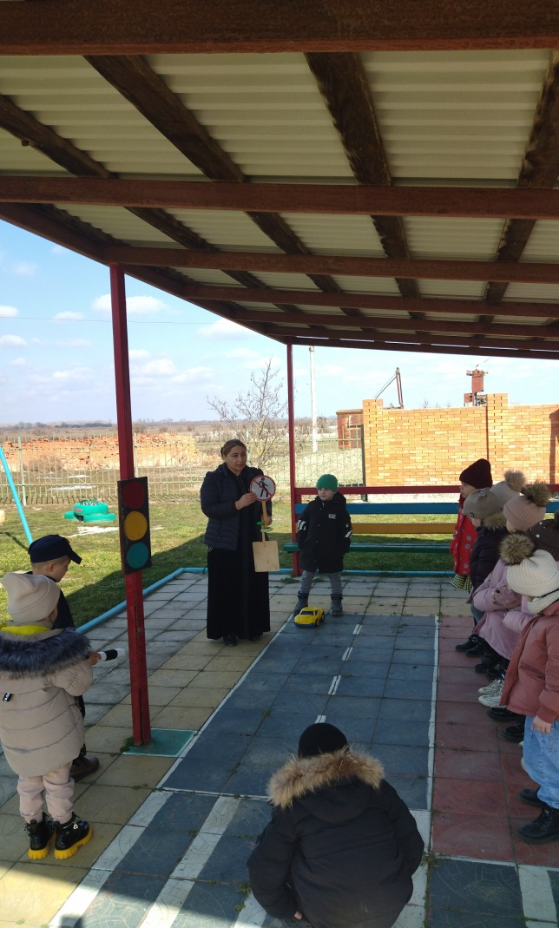

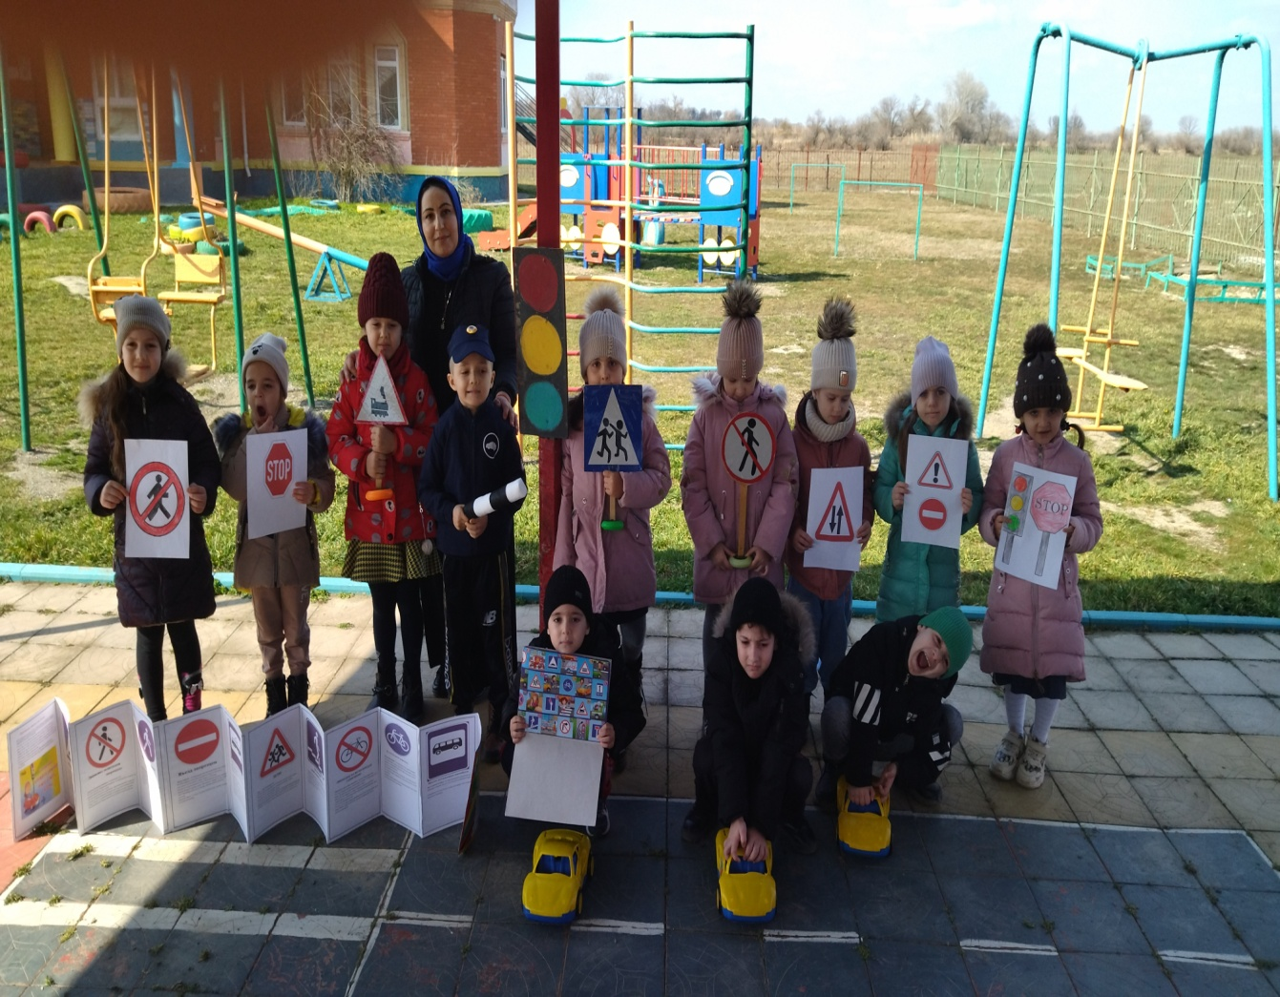

**Сюжетно-ролевая игра средней группы «Случай на дороге».**

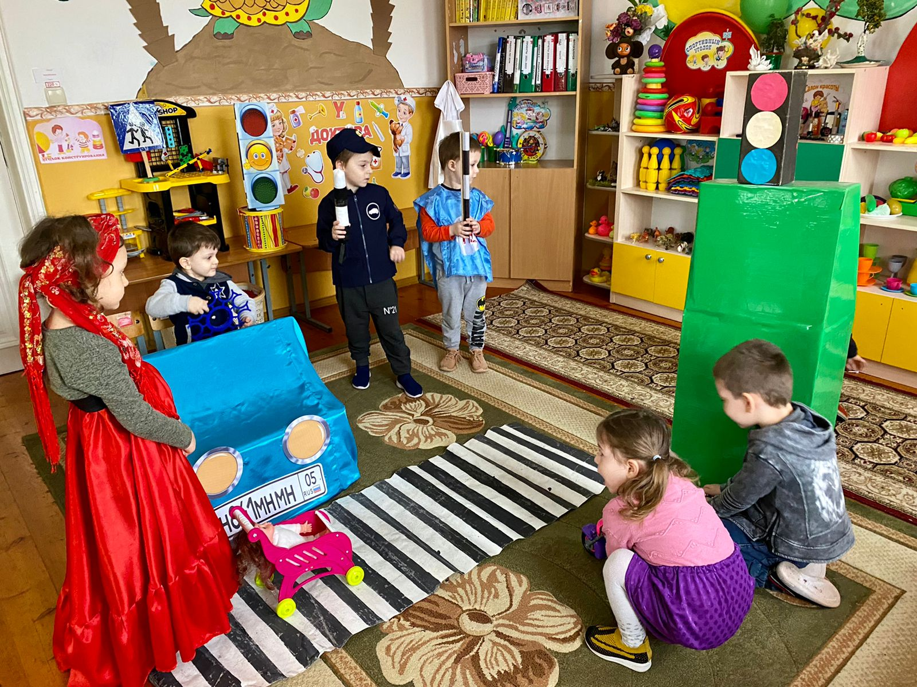

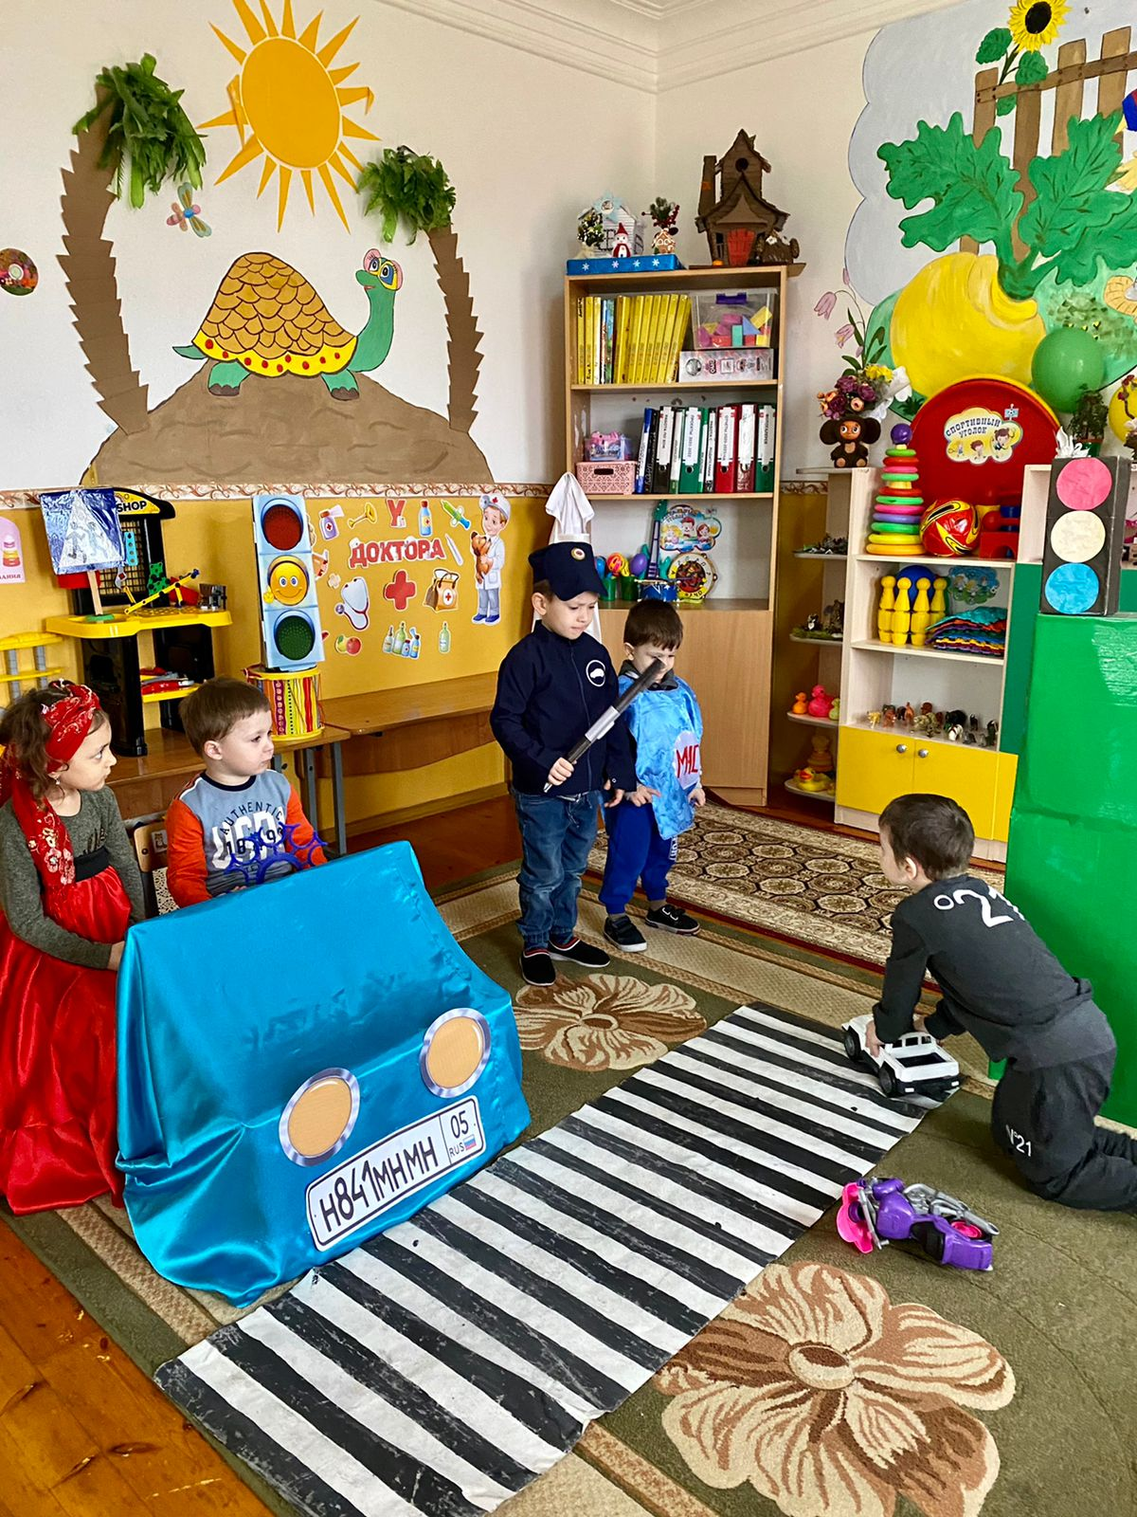

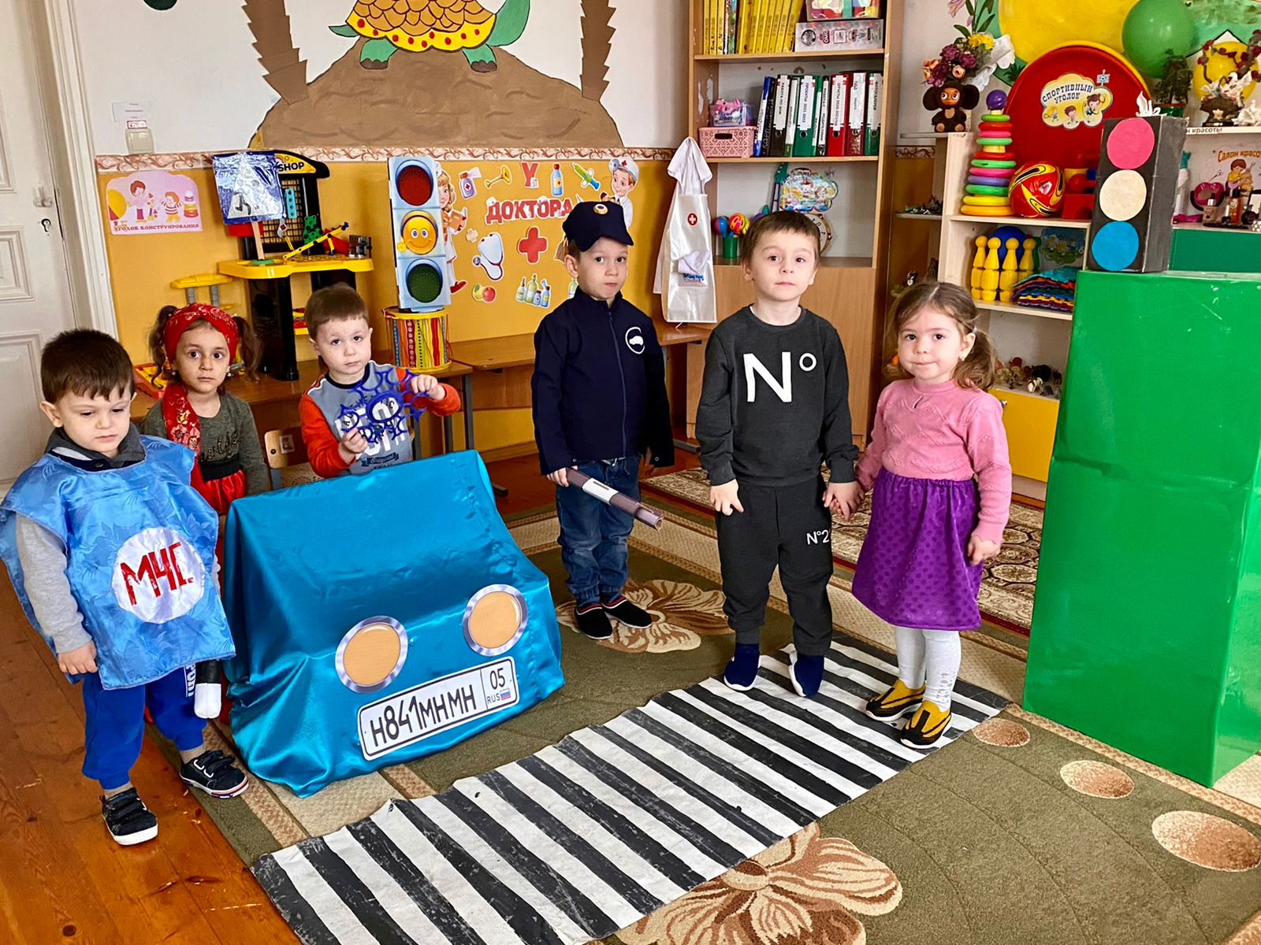

**Пояснительная записка**

Дети­­ – это самое ценное и дорогое, что есть в жизни каждого человека. Статистика утверждает, что очень часто причиной дорожно-транспортных происшествий являются, именно, дети. Они ещё не умеют в должной степени управлять своим поведением, у них не выработалась способность предвидеть возможную опасность в быстро меняющейся дорожной обстановке. Избежать опасности можно лишь обучая детей Правилам дорожного движения с дошкольного возраста, воспитывая грамотных пешеходов.

Знакомить детей с правилами дорожного движения, формировать у них навыки правильного поведения на дороге необходимо с самого раннего возраста, так как знания, полученные в детстве, наиболее прочные; правила, усвоенные ребенком, впоследствии становятся нормой поведения, а их соблюдение-потребностью человека. Необходима повседневная тренировка движений, внимания ребенка в сочетании с постоянным личным примером родителей.

Профилактика дорожно-транспортного травматизма остается приоритетной проблемой общества, требующей решения, при всеобщем участии, и самыми эффективными методами.